**Lugar de celebración:**

**ACE. Agrupación Comarcal de Empresarios**  
Pol. Ind. Els Mollons – C/ Traginers, 2 – 46970 Alaquás (Valencia)  
Tel. 961 500 547 – Fax 961 506 503

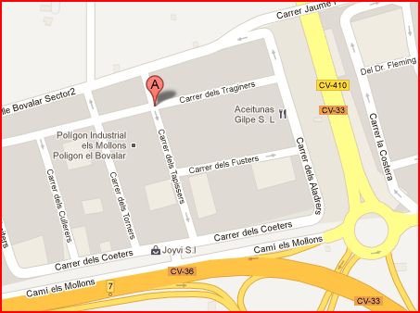

**Horario: de 09:45 a 13:30 hrs.**

**Información:** **AGRUPACION COMARCAL EMPRESARIOS**

* 961 500 547 – Asistencia Gratuita

**CHARLAS EMPRESARIALES DE LA AGRUPACION COMARCAL DE EMPRESARIOS**

***OPORTUNIDADES DE NEGOCIO: LA COMPRAVENTA DE UNIDADES PRODUCTIVAS DE EMPRESAS EN CRISIS. NUEVAS FORMAS DE FINANCIACIÓN.***

**Alaquàs , 22 de mayo de 2013**

**Organiza**



**Colaboran**

|  |  |  |
| --- | --- | --- |
| asia pac logo |  | **[http://www.google.es/images?q=tbn:ANd9GcSqPy_4wkgRF5MghB_aQ99fIyMLUfdfJ7SS_r2-q9akUR9Ibd3c_kwvADw](http://www.google.es/imgres?imgurl=http://www.iese.edu/es/files/cuatrecasas_tcm5-55076.jpg&imgrefurl=http://www.iese.edu/es/ad/EnfocadosWEB/10-11/MujeresConsejeras/MujeresenConsejosdeAdministracin.asp&h=38&w=200&sz=47&tbnid=wlbISw8Ab9hrxM:&tbnh=22&tbnw=116&prev=/search?q=logo+cuatrecasas&tbm=isch&tbo=u&zoom=1&q=logo+cuatrecasas&usg=__w7UnEMgSriAyvJrateQ6RXeBjbs=&hl=es&sa=X&ei=nnWaUPeON4LC0QWLqoD4Ag&ved=0CCIQ9QEwAw)** |

***OBJETO Y CONTENIDO***

*Análisis exhaustivo de la materia en todas sus vertientes. Laboral,mercantil y fiscal.*

*Análisis de las nuevas vías de financiación de los proyectos empresariales*

***DIRIGIDO A:***

*Empresarios, Directivos y Responsables de Recursos Humanos .*

***PONENTE:***

***Equipo multidisciplinar del despacho Cuatrecasas Gonçalves Pereira****.*

***PROGRAMA***

**1.-PRESENTACION DE LA JORNADA:** Ace, Wolters Kluwer y Cuatrecasas Gonçalves Pereira

**2.- INTRODUCCIÓN:**

 Compraventa de unidades productivas de empresas en crisis.

A)   Sin concurso de acreedores

B)   En concurso de acreedores:

Durante la fase común

Durante la fase de liquidación

(Ventajas de la compra en concurso art. 149 LC)

**3.- PROCEDIMIENTO DE COMPRAS DE UNIDADES PRODUCTIVAS**

A)   En función del momento temporal: Fase común o liquidación.

B)   Audiencia a los Representantes de los trabajadores.

C)   Valoración.

**4.- COFEE-BREAK**

**5.- ASPECTOS LABORALES:** Deudas con TGSS y subrogación de los trabajadores (Jurisprudencia)

**6.- ASPECTOS FISCALES:** Deudas con la AEAT (Jurisprudencia). La subrogación en responsabilidades Tributarias-

**7.- DIVERSIFICACION EN NUEVOS NEGOCIOS.** Aspectos básicos a tener en cuenta en la inversión en Start-ups. Nuevas formas de financiación de nuevos proyectos empresariales: Business angels y vehículos de capital riesgo privados.